Voorwoord:

Onze team bestaat uit 3 man, Jeffrey, Mark en Jeroen. Wij hebben ieder met eigen beweegredenen gekozen voor deze opleiding met als doel na de opleiding verder te gaan met de vaardigheden die we hebben geleerd. Met veel plezier stellen wij ons dan ook even voor.

Jeffrey:

Mark:

Jeroen:

Ik ben Jeroen Reints 47 jaar wonende in Zoetermeer. Ik ben getrouwd en heb 6 kinderen, deze zijn niet allemaal van mij 😊. Ik heb 25 jaar in een accountmanagers functie gewerkt met veel plezier maar wilde na al die jaren toch graag een nieuwe uitdaging. Dit was niet makkelijk om in mijn functie te doen. Uiteindelijk heb ik na meerdere jaren van goed afwegen en nadenken de keuze gemaakt om het roer om te gooien met alle dingen die daarbij horen. Dat heeft geleid tot het volgen van de Novi Bootcamp opleiding. Met veel plezier leer ik nieuwe vaardigheden. Hopelijke kan ik hiermee een nieuwe start maken.

Met deze opdracht gaan we op basis van de wensen van DJ Don Diablo een webapplicatie bouwen. Met als doel een werkende applicatie op te leveren. Het zal voor ons als beginners een fantastische uitdaging zijn om dit voor elkaar te krijgen.

Inhoudsopgaven:

* Definitiestudie 3
* Uitwerking: 3
* Haalbaarheidsstudie 5
* Requirements Don Diablo 5
* Ontwerp en prototyping https://www.lucidchart.com 6
* UX onderzoekplan (Bron: EdHub/Novi) 7
* Persona’s en user stories 9
* **Customer journey maps** 10
* Bijlage 1 onderzoek: 11

**1. Voor onderzoek**

* Definitiestudie
* Haalbaarheidsstudie
* Systeemanalyse
* Risico en beveiligingsanalyse(ethical hackers)
* Rapportage vooronderzoek incl. analyses
* Requirements

# Definitiestudie

Bij het uitvoeren van deze fase wordt er onderzoek verricht of het realiseren van het project **haalbaar** is. Om de haalbaarheid van een project te meten, kan men de volgende vragen als leidraad hanteren:

1. Is het ontwikkelen mogelijk en zinvol? De kennis en manuren moeten in voldoende mate beschikbaar zijn en is het huidige systeem toe aan vervanging?
2. Is ontwikkelen technisch haalbaar?
3. Is ontwikkelen economisch verantwoord?

Indien de kosten, die gemaakt worden met het ontwikkelen en beheren van het systeem, groter zijn dan de winst die ermee wordt behaald, dan is het financieel gezien niet verstandig om te ontwikkelen.

1. Is het nieuwe systeem organisatorisch inpasbaar?

De mensen, die binnen de organisatie werken, moeten met het toekomstige systeem kunnen werken.

1. Is het ontwikkelen van het nieuwe systeem politiek haalbaar?

Het nieuwe systeem mag niet in strijd zijn met de wetgeving.

De mijlpaalproducten voor deze fase zijn

1. Omschrijving van de systeemeisen. De eisen waaraan het nieuwe systeem moet voldoen. Hierin wordt bepaald wat het nieuwe systeem allemaal moet kunnen, wat in een latere fase weer gecontroleerd kan worden (tijdens / na de realisatie)
2. Het systeemconcept. Een omschrijving van de hoofdfuncties van het systeem. Hier staat in welke onderdelen geautomatiseerd worden en welke handmatig worden uitgevoerd.
3. Het totaalplan met kosten/baten-analyse. Hierin wordt beschreven hoe men het systeem gaat bouwen, met welke voorwaarden en welke kosten eraan verbonden zijn. Dit is een erg belangrijk document, op basis hiervan kan besloten worden of bouwen van het nieuwe systeem wel zin heeft.

# Uitwerking:

1. Uit onze onderzoek is gebleken het ontwikkelen van deze webapplicatie mogelijk is. Gezien de requirements redelijk zijn is het haalbaar om deze opdracht in afgesproken tijd te bouwen.

Op de vraag of deze webapplicatie zinvol is kunnen volmondig met ja beantwoorden. Het grote doel achter deze applicatie is dat Don Diablo (product-owner) opzoek is naar enerzijds nieuw talent en anderzijds samples zoek om nieuwe muziek te ontwikkelen. Tevens om mee te gaan in nieuwe muziek stromen, dit met als doel mee te bewegen met gevoelens en trends van zijn fans en muziek in het algeheel. Ook zit er een commercieel belang achter. Op deze wijze ontvangt Don Diablo voordelig nieuwe ideeën (muziek). Ook de laagdrempeligheid van deze applicatie zorgt meer samples.

Er wordt door 4 man aan gewerkt. Gezien de grote van deze opdracht schatten wij vier als voldoende mankracht in. De nieuwe applicatie is een toevoeging op de het bestaande.

1. Ja, wij hebben een VPS (Virtual Private Server) ter beschikking, deze is uit te breiden. Daarbij is het een webapplicatie en is het op elk device te benaderen/beheren.
2. Het betreft hier een eindopdracht, hiervoor is factor arbeid niet aan de orde waardoor het bouwen van de applicatie niet tot weinig kost.

In geval van een commerciële opdracht is het ook haalbaar. De samples uploaden kosten de promotor niets en de kans op de ultieme muziek sample is groot. Hierdoor is het commercieel succes zeer groot.

De nieuwe applicatie is zo opgebouwd dat met een paar muisklikken dit proces doorgelopen kan worden waardoor veel tijdswinst behaald wordt. Manuren zijn hierdoor veel minder en kan er meer werk verzet worden. Hierdoor is het voor de komende jaren niet nodig om extra FTE (werknemers) aan te nemen door de toegenomen werkdruk. Deze kunnen met gemak door hetzelfde team op efficiëntie manier worden afgehandeld.

1. Het systeem is zo gemaakt dat het gebruikers vriendelijk is. Dit wordt uitgebreid getest door het usersteam. We hebben ook gekozen voor een vanzelfsprekend design en dezelfde look & feel. Ons UX onderzoek hebben wij gekeken naar de meest voor de hand liggende stappen in dit proces. Daarbij hebben wij gekeken naar voorbeelden van andere applicaties die veel worden gebruikt en hun functies. Dit om de herkenbaarheid te vergroten voor de fans (gebruikers).
2. Het systeem is conform de wetgeving.
3. Het systeem moet een de voldoende eisen voldoen:
   1. Voldoende bandbreedte
   2. Voldoende opslag voor samples
   3. Beschikking over internet
   4. Beschikken over een terminal
   5. Voldoende rekencapaciteit (bestanden converte)
   6. Toegang tot internet
   7. Afhankelijk van een Cloud of lokale server moet er een back-up zijn
   8. ……
4. Het systeemconcept:
   1. Hoofdsysteem handmatig:
      1. Registeren
      2. Inloggen
      3. Uploaden
      4. Demo beluisteren
      5. Reageren
      6. Downloaden
      7. Profiel aanpassen
      8. …..
   2. Automatische systemen:
      1. Audio converteren
      2. Gegevens versleutelen (bv wachtwoord, gegevens, bestanden)
      3. Automatisch refresh
      4. Notificaties
      5. ……
5. Kosten en baten analyse. Dit is voor ons lastig te bepalen, daar wij geen inzicht hebben in Don Diablo zijn opbrengsten. Hiervoor zijn onvoldoende gegevens beschikbaar. Om een goed beeld te krijgen hebben wij de volgende gegevens nodig:
   1. De ontwikkeling van benchmarktools in het vergelijken van projecten
   2. Het onderzoek naar de levensvatbaarheid van een projectvoorstel
   3. De evaluatie van nieuwe aankopen / investeringen
   4. Het meten van sociale en maatschappelijke voordelen
   5. De beoordeling van de wenselijkheid van een voorgesteld beleid
   6. Het beoordelen van voorgestelde veranderingsprocessen
   7. Het vaststellen van de effecten van een proces of voorstel op belanghebbenden

# Haalbaarheidsstudie

De haalbaarheidsstudie is de analyse van functionele, technische financiële, ruimtelijke en locatie-aspecten van een voorgenomen project, om een beslissing te kunnen nemen over de eventuele realisatie van het project.

|  |  |
| --- | --- |
| Analyse van functionele aspecten:   * Registreren * Inloggen * Zie punt 7 a en b. | Technische financiële aspecten: |
| Ruimtelijke aspecten: | Locatie-aspecten: |

Analyse van functionele aspecten

Voor men een computerprogramma kan schrijven, moet men een idee hebben waartoe het moet dienen en hoe het moet functioneren. Daarom moet er eerst een **functionele analyse** gemaakt worden. De functionele analyse beschrijft alle functies die men in het programma wil hebben.

Het opstellen van een functionele analyse gebeurt door het afnemen van interviews met de betrokken gebruikers. Hiervoor zijn een aantal methodieken in gebruik binnen het vakgebied van de software ontwikkeling.

Bij het ontwikkelen van software is de functionele analyse zowel voor de ontwikkelaars als voor de andere betrokken partijen een belangrijk referentie document.

De haalbaarheidsstudie heeft als eerste stap het onderzoeken of er wel een informatiesysteem gemaakt moet worden als oplossing voor het gesignaleerde probleem.

Het maken van een systeem kan hier ook het configureren van een pakket van een softwareleverancier betekenen. Het toetsen op de haalbaarheid gebeurt drievoudig, waarbij gekeken wordt of het informatiesysteem:

1. technisch haalbaar is;
2. economisch haalbaar is;
3. operationeel en organiek haalbaar is (Bocij, Greasley en Hickie, 2008).

# Requirements Don Diablo

De website zal bestaan uit de volgende componenten:

1. Users
2. Producers
3. Promo team
4. Admin (beheerder)

User:

* Webbrowserportal (responsive!)
* User moet zich voor de eerste keer kunnen registeren, dit door invullen van naam, achternaam, land, e-mail adres en wachtwoord.
* User moet kunnen inloggen.
* Inlog pagina moet hij email-adres + wachtwoord invullen.
* Op de inlogpagina moet de nieuwe gebruiken een knop zien om zich te kunnen registeren.
* User moet ook bij het vergeten van wachtwoord kunnen aangeven dat hij wachtwoord is vergeten en de mogelijkheid krijgen om opnieuw een ww te maken.
* Nieuw ww moet dan naar e-mail worden verstuurd.

Producer:

* Producer moet het volgende kunnen zien en doen:
  + mp3 uploaden (size 10mb, format?)
  + gegevens invullen dit is titel en omschrijving, dit moet worden opgeslagen in een directory en maximaal 1 jaar worden bewaard.­
* Convert audio to 320khz mp3, dit ook eventueel in de bestandsformaten, Wav, ogg (uitzoeken).
* Producer moet MP3 kunnen afluisteren.
* Produceren moet meerdere MP3 kunnen zien en beluisteren.
* Producer automatisch bewijs van ontvangst (tussen pagina. “succes” of “failed”)
* Produceren moet in een commentveld tekst kunnen toevoegen om zo te kunnen communiceren met de promotor, dit ala chat functie. En historie chatteksten (paar regels die je ziet, sqrolfunctie).

Promotor:

* Promo moet het kunnen beluisteren. (producer ook voor en na publish!)
* Promo moet mp3 kunnen downloaden
* Reactie van promo met aanpasbare automatische reacties (bv. very nice!, To slow, Thanks but no thanks? Afbeeldingen zoals likes?)(kies een reactive en voeg die toe aan het textvak, die je zelf kan aanpassen voor verzenden klikt!)
* Naam producer moet automatisch bij reactie worden ingevuld{producer=”name”}
* Dropformulier (inlog account in de webapp!) <https://www.hexagonhq.com/demo>
* Sorteren samples oud naar nieuw
* Profiel aanpassen met afbeelding (naam, email, locatie, wachtwoord,! foto?)

Admin (beheerder):

* Moet gebruikers kunnen verwijderen.
* Moet kunnen communiceren met de promotors en andersom.

Ontwerp en prototyping [https://www.lucidchart.com](https://www.lucidchart.com/)

* Use-case diagram (verplicht)  
  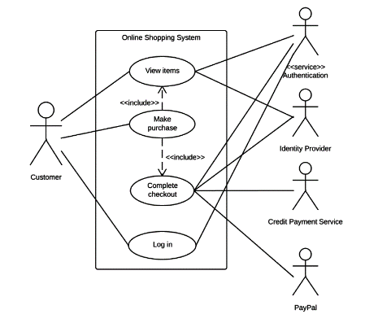
* Klassediagram (verplicht)
* Sequentie diagram (optioneel)

# UX onderzoekplan (Bron: EdHub/Novi)

Het perfecte onderzoeksplan heeft slechts vijf elementen nodig:

1. Doel: waarom doen we dit onderzoek, wat hopen we eruit te halen.
2. Onderzoeksvragen: wat zijn specifieke vragen waarin we geïnteresseerd zijn?
3. Methode: welke specifieke methode willen we gebruiken om meer te weten te komen over de gebruiker.
4. Deelnemers: wat is het gebruikersprofiel waarnaar we op zoek zijn.
5. Protocol: hoe we de sessie willen leiden.

Antwoord

1. Dit onderzoek moeten we doen om te zien of deze website zijn doel behaald waarvoor hij is bedoelt. M.a.w. Deze website is in opdracht van de opdrachtgever Don Diablo en deze moet ervoor zorgen dat Don Diablo samples ontvangt waarmee hij nieuwe muziek kan maken. Dit alles om actueel te blijven in deze snel veranderende wereld dat muziek heet.
2. Onderzoeksvragen, zie bijlage 1 onderzoeksvragen.
3. Voor deze methode hebben we gebruikt gemaakt van een vragenlijst, deze we hebben voorgelegd aan een test persoon. Zie heeft aan de hand van deze vragen (zie bijlage 1) antwoorden gegeven op deze vragen. Het onderzoek moet heeft aangetoond waar de verbeterpunten liggen.
4. Zie persona pagina 9
5. Deze opdracht maken wij met 3 personen. D.m.v. scrum sessie proberen wij deze opdracht te maken.

We hebben gekeken naar onderzoeksmethodes om deze vragen te beantwoorden. We hebben gekozen om middels vragenonderzoek ons onderzoek te doen. Dit met als doel te kijken of de website logisch in elkaar zit. Dit onderzoek was in onze ogen de meest logische. Daar dit een opdracht hebben in overleg met school gekozen om een vriend te bevragen.

Kijken naar het onderzoek zijn er globaal gezien de volgende vier vragen die bij een UX onderzoek naar boven komen:



* Waarom doen mensen iets?
* Waarom gebeurt dit en hoe verbeteren we dit?
* Wat zeggen mensen?
* Hoeveel? Hoe vaak?

In antwoorden op deze vragen kunnen wij het volgende aangeven

Wij bekijken deze case van 3 kanten. De 1e kant zijn de producers, zij zijn de fans of geïnteresseerde van Don Diablo. Deze mensen willen graag hun zelfgemaakte sample willen delen met Don Diablo. Wat hun motivatie is weten we niet maar deze zullen divers zijn. Wij gaan er dan van uit dat deze groep iets wil met hun muziek. Dit kan zijn: ontdekt worden, bekendheid van het nummer, advies, erkenning etc. etc. Wel helder is waarom Don Diablo dit doet. Hij wil goed samples gaan gebruiken.

De site is dan ook bedoelt om nieuwe ideeën te delen met Don Diablo, dit ook wordt aangegeven op de website.

De producers kunnen hun samples uploaden en aanvullen met titel en tekst. Zij krijgen na het uploaden van hun sample(s) binnen een bepaalde tijd een reactie van het Promo team, deze in dienst zijn van Don Diablo.

Deze reactie kan bestaan uit een duimpje (groen/rood) of tekstblok. Hierop wordt de sample die goed worden bevonden opnieuw beoordeeld, dit kan zijn door een andere promotor of Don Diablo zelf. Don Diablo zal de uiteindelijke beslissing nemen wat er mee te doen.

Via deze nieuwe website kan Don Diablo de nieuwe en verschillende muziek stijlen leren kennen en bundelen tot nieuwe muziek. Het is ook goede info omtrent wat is nu er speelt qua muziekstijl bij zijn fans maar ook wat is voor de toekomst goede muziek. Door deze site blijft hij op de hoogte van wat zijn publiek boeit en goed vindt. Zo kan hij blijven boeien en binden.

Vanuit de administrator is de rol simpel. Het in de lucht houden van deze website en beheren van de users.

Hoe deze website wordt ontvangen en wat mensen er van vinden is helaas qua tijd en omvang lastig om te doen. Daarvoor is onze tijd van onze studies te kort. Ons opdracht is pas klaar en moet dan gelijk worden ingeleverd.

Echter zouden wij meer de tijd hebben voor het onderzoek dan hadden meer persona’s gedaan een groep mensen of fans geïnterviewd om deze site te laten beoordelen. Mogelijke onderzoeksmethodes die wij ook zouden inzetten zijn:

**Participatory Design:** deelnemers krijgen ontwerpelementen of creatief materiaal om hun ideale ervaring te construeren op een concrete manier die weergeeft wat voor hen het belangrijkst is en waarom.

**Focusgroepen:** groepen van 3-12 deelnemers worden geleid door een discussie over een reeks onderwerpen, waarbij mondelinge en schriftelijke feedback wordt gegeven door middel van discussies en oefeningen.

**Interviews:** een onderzoeker ontmoet de deelnemers één op één om diepgaand te bespreken wat de deelnemer over het onderwerp in kwestie denkt.

Met deze onderzoeken zouden we een goed beeld kunnen krijgen van wat mensen zo allemaal willen en goedvinden.

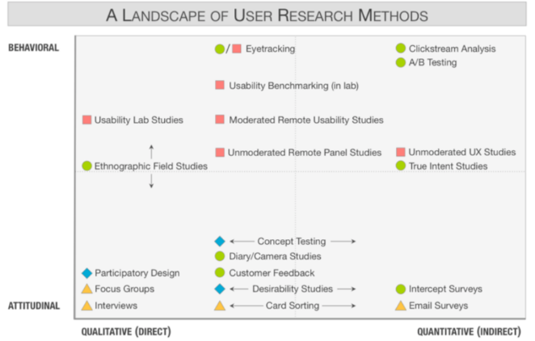

# Persona’s en user stories

Met de data van de deelnemers en bevindingen uit het UX onderzoek die we gevonden hebben kunnen profielen van potentiële gebruikers van je product of service gemaakt worden.

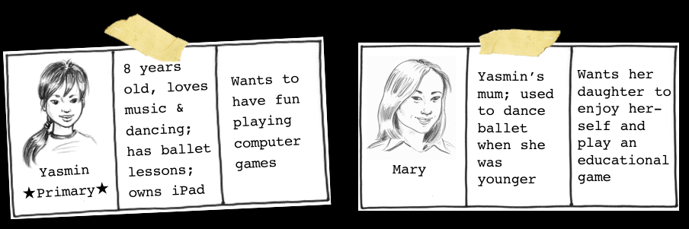

We hebben 2 persona gemaakt:

**Persona**

|  |  |  |
| --- | --- | --- |
| Jordy Gratema | 22 jaar oud, houdt van EDM en stappen. Maakt regelmatig thuis elektronische muziek m.b.v. zijn computer als hobby. Heeft een computer, een audiocontroller en Ableton Live. | Jordy houdt ervan muziek te maken en vindt dat hij er best wel goed in is. Hij ziet hier een toekomst in en wil professioneel muziek gaan maken. |

|  |  |  |
| --- | --- | --- |
| Merel Saalmink | 19 jaar oud, gepassioneerd muzikant. Vroeger heeft ze viool gespeeld, maar wil liever elektronische muziek maken. Heeft opname-apperatuur, een computer en Ableton Live. | Merel wil feedback op haar muziek en mensen in de muziek-industrie leren kennen. |

**Customer journey maps**

Hoewel user stories een goede methode zijn om designs voor functionaliteiten te ontwikkelen, zijn ze niet toereikend om de zogenaamde reis te beschrijven die de klant heeft doorlopen naar het gebruiken van die functionaliteiten. Hiervoor zijn customer journey maps het ideale hulpmiddel. Customer journey maps kunnen een grote verscheidenheid aan vormen aannemen, afhankelijk van de context en bedrijfsdoelen.

**Wat is een customer journey maps?**

Customer journey mapping maakt zichtbaar hoe een klant interacteert met een bedrijf tijdens het koop- en klanttraject. Een customer journey map maakt inzichtelijk waar mogelijkheden zijn voor het verbeteren van de klantbeleving. In zijn meest basale vorm begint een journey map met het samenstellen van een reeks user stories in een tijdlijn. Vervolgens wordt deze tijdlijn ingevuld met de gedachten en emoties die de gebruiker bij de verschillende stappen heeft om een ​​verhaal te creëren. Ten slotte wordt dat verhaal gecondenseerd tot een visualisatie die wordt gebruikt om inzichten te communiceren die de ontwerpprocessen zullen ondersteunen. Journey mapping combineert hierbij twee krachtige instrumenten: storytelling en visualisatie.

Met het maken van journey mapping krijg je diepere inzicht in de stappen die de klant doorloopt met jou product of service om zijn of haar doelen te bereiken, met alles wat daar bij komt kijken. Denk bijvoorbeeld ook als informatie zoals: waar bevindt een persoon zich op dat moment, wat voor effect heeft die omgeving op zijn emoties maar ook zijn toegankelijkheid tot jouw product.

**Deconstructie van een Customer Journey Map**

Een voorbeeld van een customer journey map is het volgende: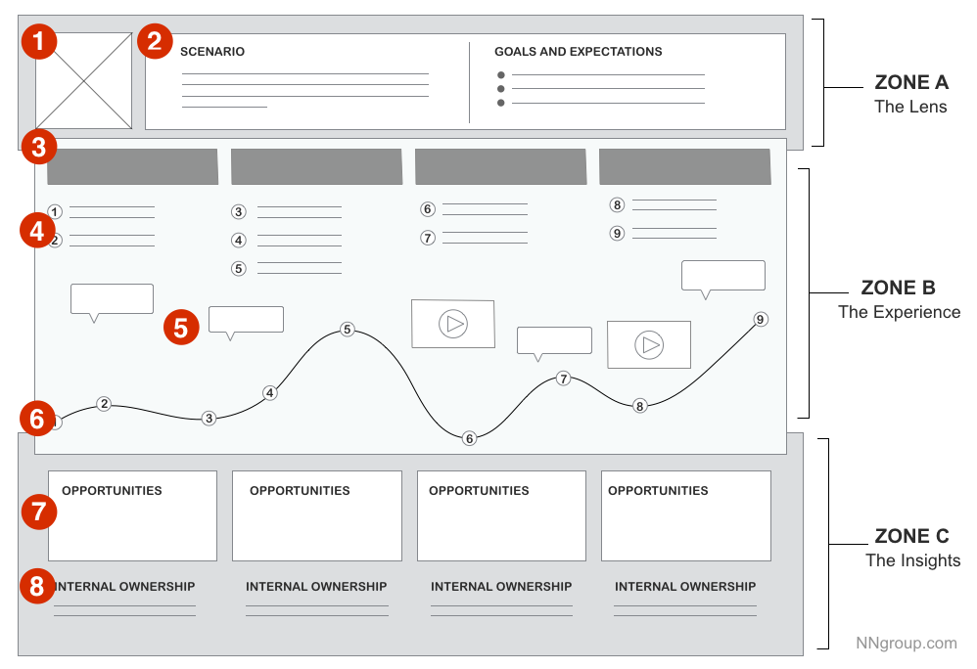

# Bijlage 1 onderzoek:

Producer

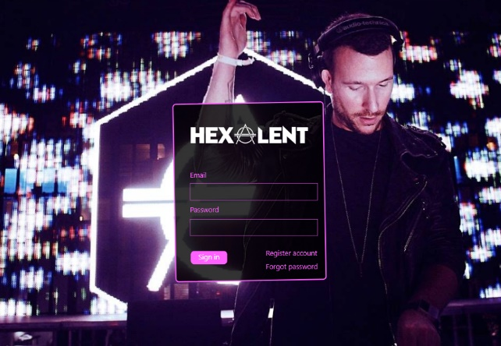*Login pagina:*

1. E-mail, vul je e-mail adres in.
2. Password, vul je paswoord in.
3. Sign in, druk op de sign in knop om in te loggen.
4. Onjuist:
   * 1. Opnieuw invullen van de velden of,
     2. druk op forgot password (bij het vergeten van je wachtwoord) hierbij ontvang je een e-mail met daarin je wachtwoord of.
5. indien geen account druk je op de knop “Registeren”.

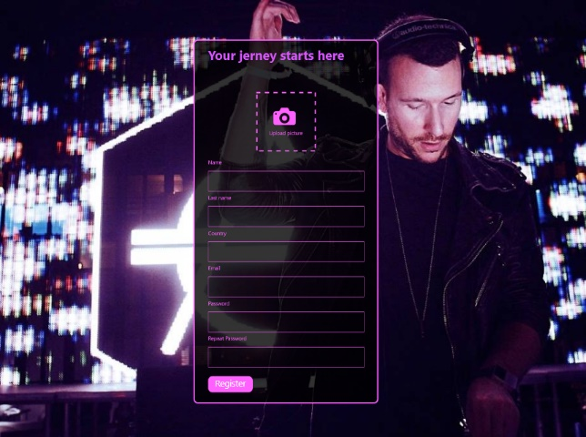*Register pagina:*

1. Upload picture, hierbij kan je je foto uploaden, alleen mogelijk in jpg of png.
2. Name: vul je voornaam in.
3. Last name: vul je achternaam in.
4. Çountry: geeft je land waar je in woont aan.
5. Email: vul je e-mail adres in (dit is gelijk je inlog).
6. Password: vul je paswoord in.
7. Repeat password: vul je paswoord in voor de 2 x keer ter controle op juiste invoer.
8. Register: druk op “register” om je invoergegevens te registeren.

Dashboard Producer

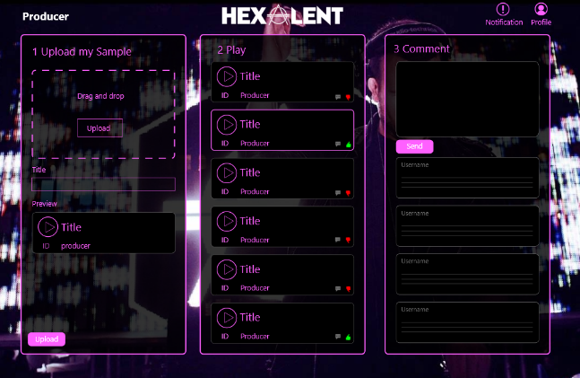*Eerste kolom: Upload my Sample.*

1. Uploaden in “drag and drop” van je file (kan worden gesleept of gezocht via verkenner) alleen WAF, OGG en MP3 (limitatie van 10MB).
2. Title: voeg een titeltekst / bestandsnaam aan het uploaden bestand toe.
3. Preview: hiermee kun je je uploaden bestand beluisteren.
4. **Upload**: druk op upload om je bestanden definitief door te sturen.

*Tweede kolom: Play.*

1. Deze lijst geeft alle geüploade bestand weer.
2. Je kunt per titel je muziek opnieuw afluisteren in de afspeellijst.
3. Play knop: druk op play om je muziek af te luisteren
4. Stop knop: play wordt na het drukken erop een stopknop, druk op de stopknop om de muziek te stoppen.

Elke “**ID**” krijgt automatisch een uniek nummer van het systeem. In het play-venster dat aan de rechterkant zit is het symbool “teksticoon” zichtbaar, dit geeft aan dat er een bericht is voor de promotor voor de jou (producer).

Het symbool duimpje geeft aan dat de promotor het muziek bestand heeft beluisteren en de kleur geeft aan wat hij ervan vindt. **Groen** is goed, **rood** niet goed.

*Derde kolom: Comment.*

1. Je kunt in het venster je commentaar invullen van uit de tweede kolom geselecteerde sample. Dit is een vrij tekst veldt.
2. **Send**: druk op het knop “send“ om jet tekst te verzenden.
3. Recht onder het tekstveld zit een duimpje, dit geeft de beoordeling aan zoals beschrijven onder punt 4 tweede kolom.
4. Username: velden met commentaar of reacties tussen jou (producer) en de promotor.

Dashboard Promotor

1. Play:
   1. Elke “**ID**” krijgt automatisch een uniek nummer van het systeem. In het play-venster dat aan de rechterkant zit is het symbool “teksticoon” zichtbaar, dit geeft aan dat er een bericht is voor de promotor voor de jou (producer).
   2. Het symbool duimpje geeft aan dat de promotor het muziek bestand heeft beluisteren en de kleur geeft aan wat hij ervan vindt. **Groen** is goed, **rood** niet goed.
   3. Rechts in het venster is de .”**download**” knop. Hiermee kan de promotor het geüploade bestand downloaden om het vervolgens te beluisteren en te beoordelen.
2. Comment: het comment veld heeft dezelfde de derde kolom 1 t/m 4 , met extra functies een “preset” dopdown menu waarin de promotor kan kiezen welke voorgeschreven reacties hij aanklikt. Ook heeft hij nog de optie om het vrij tekstveld in te vullen indien gewenst.
   1. Rate: de promotor moet het bestand een rating geven **Groen** is goed, **rood** niet goed.
3. Chat: de chat functie is er voor bedoeld om tussen de promotors en de admin te communiceren.

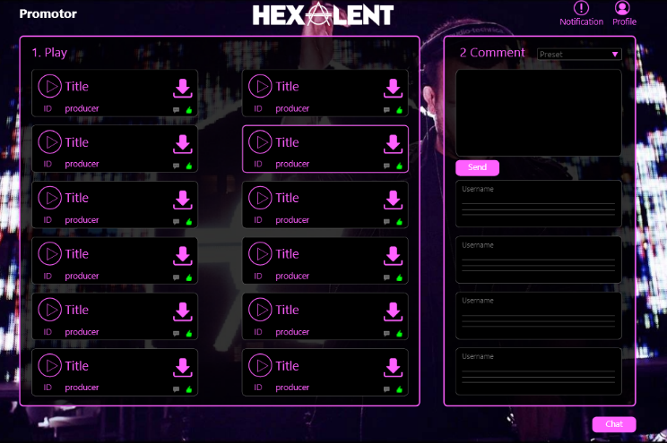

Admin (beheerder)

1. 1e kolom is een lijst van producers waarin hij/zij de profielen kan bekijken/ verwijderen/blockeren.
2. 2e kolom is een lijst van promotors deze kan hij toevoegen of verwijderen.
3. 3e kolom geeft het geselecteerde profiel weer of kan gebruikt worden om de promotor toe te voegen.
4. Chat: admin kan chatten met de promotors.

**Notification**: deze knop zit op elke pagina en heeft als functie om op elke pagina je notificaties te kunnen bekijken.

**Profile:** deze knop is voor het uitloggen en eventueel je account te kunnen verwijderen.

